# **Ontmoetingsavond nieuwe dekenaat Beringen, 3 december 2019**

# **We zijn KERK**

Er gebeurt veel in de Kerkgemeenschap… dankzij jullie. DANK daarvoor

# **Verwoorden van mijn motivatie om Kerk te zijn**

Geen gemakkelijke vraag….   
Het heeft misschien te maken met de altijd stromende liefde van God die we mogen ontvangen en doorgeven.

Voorstelantwoorden komen vanuit de dekensvergadering waar we deze oefening ook maakten.

Hun antwoorden

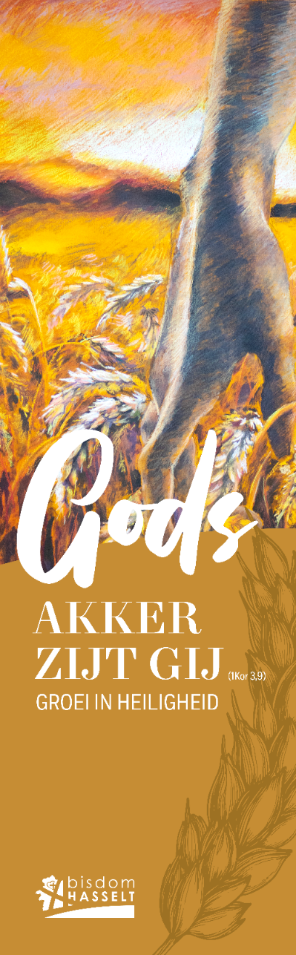**We zijn Kerk want… (ivm GOD)**

we willen Gods liefde tonen aan de wereld

we geloven

roeping als waarmerk van de Kerk want

**Daarom** verlangen we naar zin

willen we het zwaartepunt buiten onszelf leggen

besteden we tijd aan verdiepen

werken we aan innerlijk leven

bidden we - want geloven gaat niet zonder gebed.

**We zijn Kerk want… (ivm JEZUS CHRISTUS)**

we willen Christus als persoon vooropstellen

we willen vanuit Jezus Christus getuigen

we willen zoveel mogelijk mensen bereiken

**Daarom** mensen de ogen openen voor Jezus’ aanwezigheid; Hij is er al

het Woord van de Heer (het evangelie) op ons leven leggen;

zoeken we naar spiritualiteit en zingeving

geloven we dat in sacramenten H. Geest ons omvormt   
(initiatiesacramenten; huwelijk; ziekenzalving)

**We zijn Kerk want… (ivm H.GEEST en KERK)**

wij zijn Volk van God

familie van Jezus Christus

Kerk is dienstbaar, aan het goede leven van mensen in onze tijd

Kerk is waar wij de vreugde van de Heer ervaren.

wij zijn missionair – niet bang

**Daarom** verlangen naar gemeenschap als broers en zussen

hebben we oog voor de zorgen van mensen.

Jezus ontmoeten in de arme

aan we naar buiten. Twee aan twee gezonden.

VRAAG

* Vanuit jouw talenten ben je meer gericht op   
  LITURGIE DIACONIE CATECHESE JONGEREN MATERIELE VORMING.   
  Verzamel je rond die tafel.
* 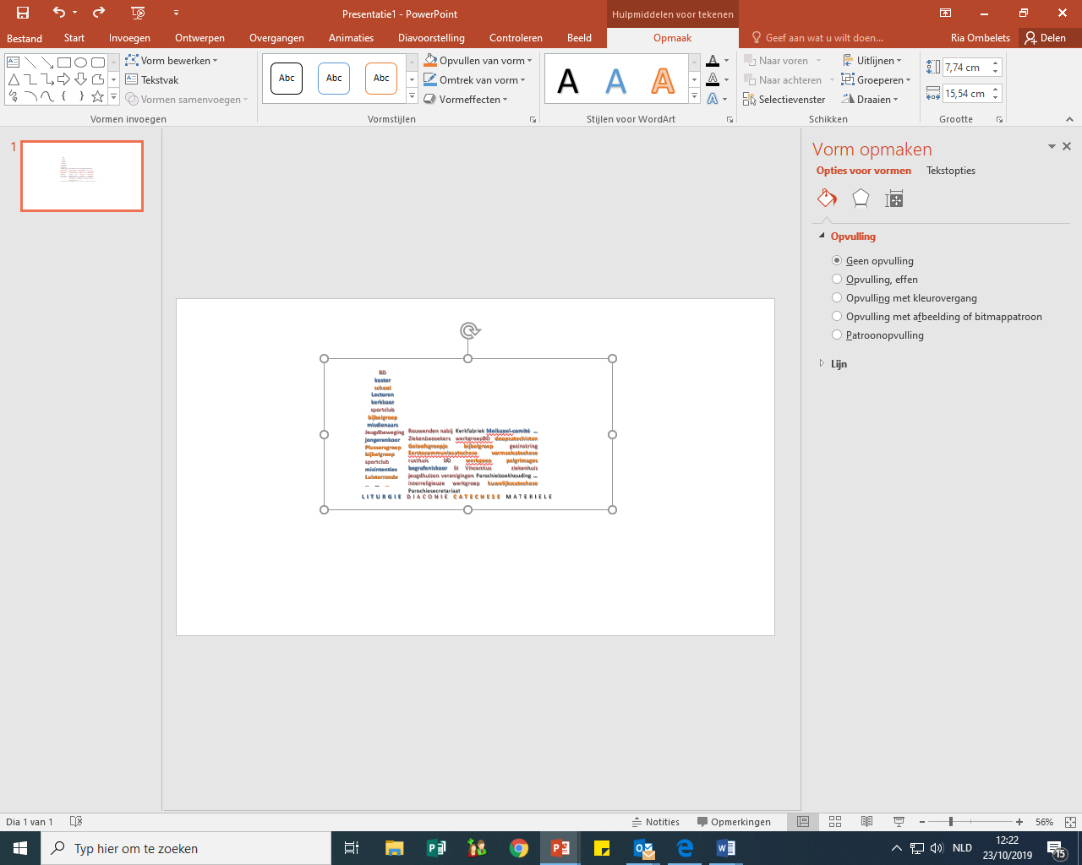Noteer op een kaartje   
  **‘waartoe ben ik Kerk’?**  Waarom wil ik aan KERK werken? **‘Hoe antwoord ik op Gods liefdesgave’.** TIP: Je kan gebruiken maken van de eerdere uitspraken   
   (eventueel met toevoegingen)?   
  **Hoe kan het nieuwe dekenaat daarbij helpen?**
* Deel jouw ‘motivaties’ in de groep.

**W A A R T O E ?**

* Noteer de belangrijkste woorden op de grote flap.

# **Pastorale eenheden ondersteund door dekenaat**

Van 15 dekenaten naar **7 dekenaten**

## Bakens van liturgische, pastorale, spirituele, organisatorische aard

* **‘Zondagskerk’**:   
  waar wekelijks op een gunstig en vast uur de eucharistie gevierd
* **minstens één geloofsplek per dekenaat:**een gemeenschap van christenen die ervaren wordt als levendig en creatief
* **Een ‘spiritueel centrum’**bv. een contemplatief klooster, een congregatie, een gemeenschap, een ontmoetingscentrum, bedevaartsoord
* **Een ‘dekenaal centrum’**een centrum dat zorgt voor de goede organisatie van het geheel van een dekenaat

## Een synodaal proces,we gaan samen op weg!

* **dekenale ploeg:**priesters, diakens en parochieassistenten werkzaam in het dekenaat
* **dekenteam:**priester(s), diaken(s), parochieassistent(en) of vrijwilliger(s) die nauw samenwerken met de deken
* **samenwerking met diocesane diensten**

Meer info?

[www.bisdomhasselt.be](http://www.bisdomhasselt.be),

[vicariaat.parochies@bisdomhasselt.be](mailto:vicariaat.parochies@bisdomhasselt.be) : Karel D’Huys 011 28 84 48, Ria Ombelets 011 28 84 46

[ijdhasselt@ijd.be](mailto:ijdhasselt@ijd.be) : Phylona Mennen 011 24 90 34

[hasselt.secr@ccv.be](mailto:hasselt.secr@ccv.be) : Machteld [Reynaert](mailto:Reynaert@ccv.be) 011 24 90 71

[parochiecatechese@bisdomhasselt.be](mailto:parochiecatechese@bisdomhasselt.be) : Ria Thaens 011 24 90 13

[vicariaat.diaconie@bisdomhasselt.be](mailto:vicariaat.diaconie@bisdomhasselt.be) : Kris Buckinx 011 28 84 53